第六届“锐丰杯”初中数学邀请赛试题
学校 准考证号 姓名

……………..………….密………………..…………….封……………………………..线…………………….
座位号
(满分150分)

一、选择题（本大题共6小题，每小题6分，共36分，每题有且只有一个答案）
1．水平放置的正方体的六个面分别用“前面、后面、上面、下面、左面、右面”表示.如图是一个正方体的表面展开图，若图中的“仲”在正方体的后面，则此正方体的前面是（ ）
A、仲 B、元 C、中 D、学
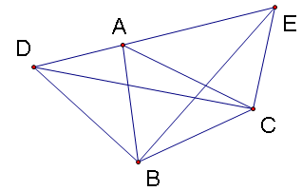
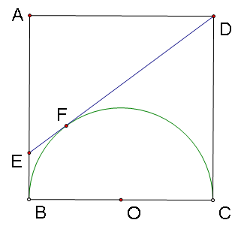

广
仲
元
东
中
学

（第1题） （第3题） （第6题）

2．若$\text{ab}≠1$，且有及，则的值是（ ）
A、6 B、 C、 D、
3．如图，以正方形ABCD的边BC为直径作圆O，过点D作直线切半圆于点F，交AB于点E，则ΔDAE与直角梯形EBCD周长之比为（ ）
A、3：4 B、5：6 C、4：5 D、6：7
4. 现有一列数，其中，且满足任意相邻三个数的和为相等的常数，则的值为
A、0 B、40 C、32 D、26
5．方程$(x^{2}+x−1)^{x+3}=1$的所有整数解的个数是（ ）
A、5个 B、4个 C、3个 D、2个
6．如图，直线，已知为线段DE上一点且满足，设△DBC、△ABC、△EBC的面积分别为S₁、S₂、S₃，则满足S₁、S₂、S₃之间的关系式的点A为：
A、只能是线段的中点 B、线段的中点和三等分点
C、线段上除两端点外任意一点都满足；D、线段上满足为整数的点

二、填空题（本大题共6小题，每小题9分，共54分）
1．观察下面表格中数字的规律，如果4018在表中排在第m行第n列，则_______

列  行 | 第  1  列 | 第  2  列 | 第  3  列 | 第  4  列 | 第  5  列 | 第  6  列 | … | 第  n  列
第1行 | 1 | 3 | 5 | 7 | 9 | 11
第2行 | 2 | 6 | 10 | 14 | 18 | 22
第3行 | 4 | 12 | 20 | 28 | 36 | 44
第4行 | 8 | 24 | 40 | 56 | 72 | 88
…
第m行
2．若函数中自变量的取值范围是一切实数,则实数的取值范围是 .
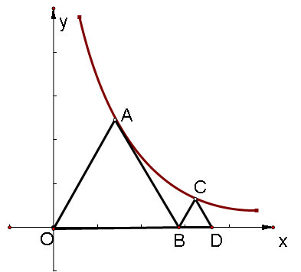
3．规定一种运算“”：对于任意实数对$（x,y)$恒有$(x,y)∗(x,y)=(x+y+1,x^{2}−y−1)$。若实数$a,b$满足$(a,b)∗(a,b)=(b,a),$则$a=$ ，$b=$ .
4．如图，点A、C在反比例函数的图象上，B、D在轴上，△OAB，△BCD均为正三角形，则点C的坐标是 .
5．已知是实数，若是关于的一元二次方程的两个非负实根，则的最大值与最小值的差为____________.
6．如图，一个半径为1的圆纸片，第一次剪去半径为$\frac{1}{2}$的圆，得到的图形P₁的面积为S₁，第二次剪去半径为$\frac{1}{4}$的圆，得到的图形P₂的面积为S₂，第三次剪去半径为$\frac{1}{8}$的圆，得到的图形P₃的面积为S₃，…，依此，第n次剪完后得到的图形P_{n}的面积为S_{n} 则
P₁
P₂
P₃
……

- 解答题（本大题共3小题，共60分）
1． 学生节活动有一个抽奖节目，给每个游戏者一个均匀色子（正方体，六个面分别是1到6这六个数字），分别丢两次，则朝上一面的两个数字和如果大于或等于10，或者两数字和小于或等于3都算中奖。
问：（1）丢两次的数字之和共有多少种不同的和？分别是什么？
（2）中奖的概率为多少？

2．△ABC 的内切圆分别切BC、CA、AB三边于D、E、F，G是EF上的一点，且 DG⊥EF。
（1）连结DF、DE，设N、K分别是DF、DE的中点，连结BN、CK．是否存在三个三角形，使得它们彼此都相似？证明你的结论；
（2）求证：DG平分∠BGC．

3．金秋仲元，绿荫有情，湖水弄波，盛装以待，宾朋汇聚，相约一个共同的庆典——2009年广东仲元中学七十五周年华诞。近年来仲元中学共有14位同学荣获理科综合省状元。各学科竞赛国家级、省级奖数不胜数……闪光的奖牌，凝聚着智慧与汗水；诸多的殊荣，彰显厚重与气度。
而数字2009在数学上也有着它特别的性质。就如有些自然数可以分成两个自然数的平方和，如：5 =1²+2²，13=2²+3²，41=4²+5²，65=4²+7²，……，
请你探究：2009能分成两个自然数的平方和吗？若能，请写出来；若不能，请说明理由。

参考答案
一、选择题
DAD DBA
二、填空题
1． 2010 2． 3． -1，1
4． 5． 6．
三、解答题
1． 解：以第一次丢出的数字为列，第二次丢出的数学为行，则两次丢出数学之和可表示为下面表格
 | 1 | 2 | 3 | 4 | 5 | 6
1 | 2 | 3 | 4 | 5 | 6 | 7
2 | 3 | 4 | 5 | 6 | 7 | 8
3 | 4 | 5 | 6 | 7 | 8 | 9
4 | 5 | 6 | 7 | 8 | 9 | 10
5 | 6 | 7 | 8 | 9 | 10 | 11
6 | 7 | 8 | 9 | 10 | 11 | 12
(1)由表可知数字之和有：2，3，4，5，6，7，8，9，10，11，12共11种。……10分
(2)中奖的情况：小于等于3的有三种，大于等于10的有6种共有9种中奖情况，总共有36种抽奖的结果，所以中奖的概率为 ……20分
2．(1)连结DF、DE，设N、K分别是DF、DE的中点，连结BN、CK．则有
Rt△BFN∽Rt△BDN∽Rt△DEG，或Rt△CEK∽Rt△CDK∽Rt△DFG。证明略。……8分
(2) 证明：
Rt△BFN∽Rt△DEG， ……10分
Rt△CEK∽Rt△DFG， $\frac{\text{CE}}{\text{DF}}=\frac{\text{EK}}{\text{FG}}=\frac{\text{ED}}{2\text{FG}}$ ……12分
∴BF·GE=DF·DE=CE·FG ……15分
∴$\frac{\text{BF}}{\text{CE}}=\frac{\text{FG}}{\text{GE}}$，而∠BFG=∠CEG
∴△BFG∽△CEG， ……18分
于是∠BGF=∠CGE．
∵DG⊥EF, ∴∠BGD=∠CGD.
即DG平分∠BGC． ……20分

3．若能，这两个自然数必然一奇数一偶数。不 妨设
2009 =（2n+1）²+（2m）² …………………………（※）
其中m，n为自然数。 ……4分
化简方程（※）得
m² + n² +n = 502 ………………………………①
对方程①进行变形，得如下两个等式：
m² =502－n（n+1）………………………… ②
n（n+1）=502－m²……………………………③ ……6分
首先，由②式可知，m必然是偶数。因为n和n+1是连续自然数，n（n+1）必是偶数，所以必是偶数。即m² 必是偶数，于是m必是偶数. ……8分
再由③得，，所以，.
综上可知，m的可取值是2，4，6，8，10，12，14，16，18，20，22. ……10分
因为n是自然数，所以计算这些方程的根的判别式
Δ=1+ 4（502－m²）
只要找到m取哪些值能使Δ的值为完全平方数即可.列表如下
m | 2 | 4 | 6 | 8 | 10 | 12 | 14 | 16 | 18 | 20 | 22
m² | 4 | 16 | 36 | 64 | 100 | 144 | 196 | 256 | 324 | 400 | 484
Δ | 1993 | 1945 | 1865 | 1753 | 1609 | 1433 | 1225 | 985 | 713 | 408 | 73
$$\sqrt{Δ}$$ | ※ | ※ | ※ | ※ | ※ | ※ | 35 | ※ | ※ | ※ | ※
从表可以看出，当m=14时，Δ是完全平方数。 ……18分
此时自然数n=17，2n+1=35, 2m=28. 所以 2009 = 35²+ 28². ……20分

